

ORGANIGRAMA

El Ilustre Colegio de Abogados de Las Palmas se estructura con el siguiente organigrama:

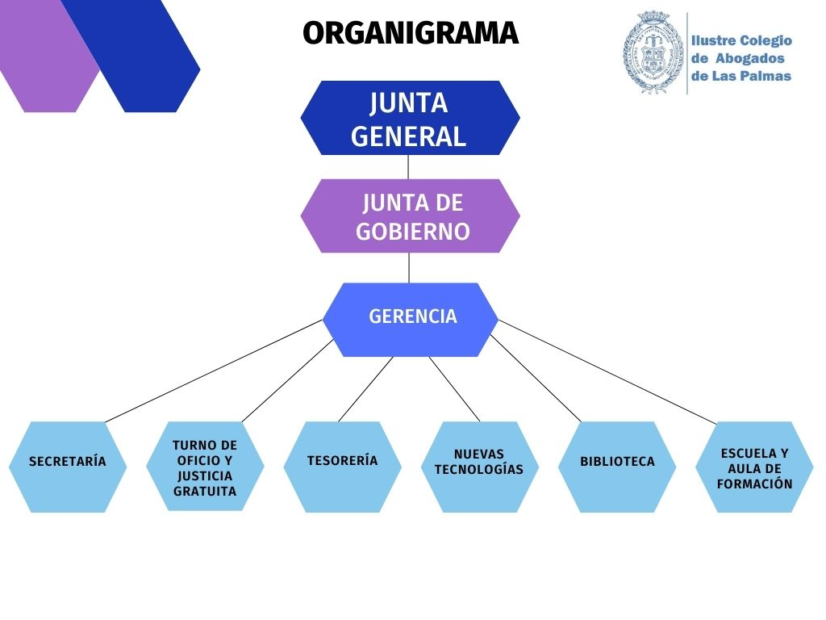

ORGANIGRAMA (.ODT)

COMISIONES
- COMISIÓN DE CULTURA Y FESTEJOS
- COMISIÓN DE DEONTOLOGÍA PROFESIONAL
- COMISIÓN ESCUELA DE PRÁCTICA JURÍDICA Y AULA DE FORMACIÓN
- COMISIÓN DE HACIENDA Y PATRIMONIO
- COMISIÓN DE IMPUGNACIONES DE HONORARIOS
- COMISIÓN DE EXPEDIENTES DISCIPLINARIOS
- COMISIÓN DE EXTRANJERÍA
- COMISIÓN DE PENITENCIARIO
- COMISIÓN DE MEDIACIÓN
- COMISIÓN DE NUEVAS TECNOLOGÍAS
- COMISIÓN DE ORIENTACIÓN Y APOYO A LA ABOGACÍA JOVEN
- COMISIÓN DE RELACIONES CON LA ADMINISTRACIÓN Y LA JUSTICIA (CRAJ)
- COMISIÓN DEL TURNO DE OFICIO Y ASISTENCIA AL DETENIDO
- COMISIÓN DE DERECHOS HUMANOS
- COMISIÓN DE IGUALDAD Y VIOLENCIA DE GÉNERO
- COMISIÓN DE PROTECCIÓN DE LOS DERECHOS DE LOS ANIMALES
- COMISIÓN DE MENORES
- COMISIÓN REVISORA DE LOS ESTATUTOS DE ICALPA

REPRESENTANTES
- REPRESENTANTE EN LA FUNDACIÓN UNIVERSITARIA
- REPRESENTANTE EN FUERTEVENTURA
- REPRESENTANTE DE LA ABOGACÍA JOVEN
- REPRESENTANTE ANTE LA ASOCIACIÓN DE COLEGIOS PROFESIONALES DE CANARIAS
- REPRESENTANTE ANTE LA CORTE DE ARBITRAJE DE LA CÁMARA DE COMERCIO
- REPRESENTANTE ANTE EL CONSEJO SOCIAL DE LA CIUDAD DE LAS PALMAS

MÁS INFORMACIÓN

